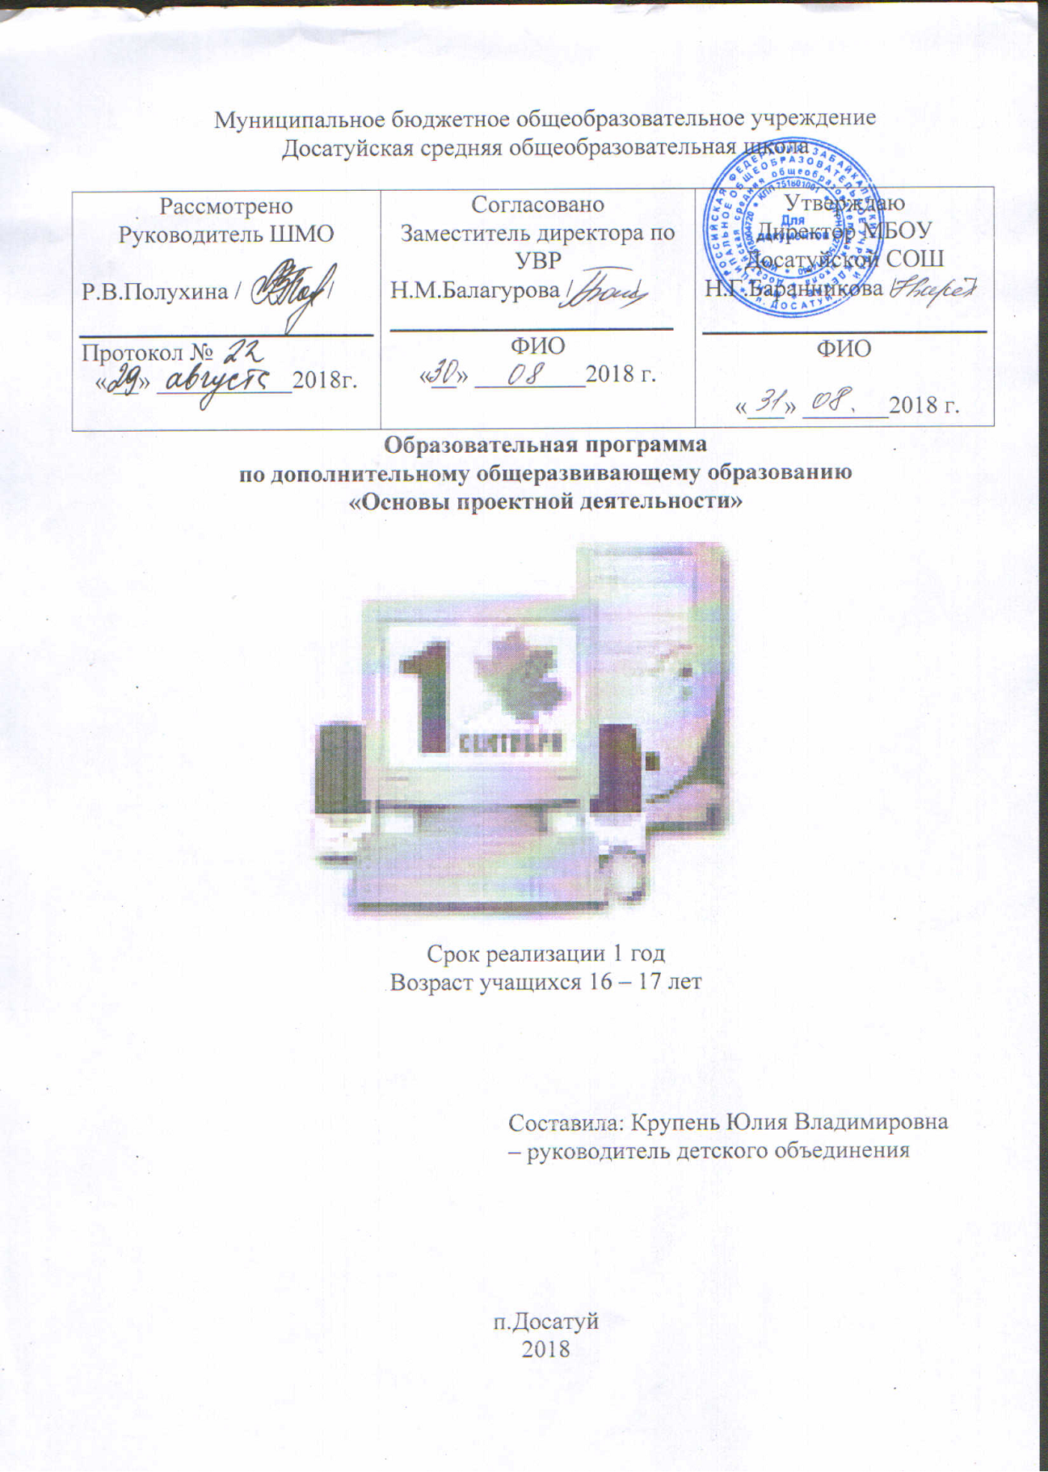

Пояснительная записка

В условиях высокой динамики общественных процессов и огромного информационного потока последних десятилетий актуальной становится задача развития активности и самодеятельности школьника, его способности к самостоятельному познанию нового и решению жизненных проблем.
Обновляющейся школе требуются такие методы обучения, которые:
- формировали бы активную, самостоятельную и инициативную позицию учащихся в обучении;
- развивали бы в первую очередь общеучебные умения и навыки: исследовательские, рефлексивные, самооценочные;
- формировали бы не просто умения, а компетенции, т.е. умения, непосредственно сопряжённые с опытом их применения в практической деятельности;
- были бы приоритетно нацелены на развитие познавательного интереса учащихся;
- реализовывали бы принцип связи обучения с жизнью.
Ведущее место среди таких методов, обнаруженных в арсенале мировой и отечественной педагогической практики, принадлежит сегодня методу проектов.
Образованный человек в современном обществе – это не только и не столько человек, вооружённый знаниями, но умеющий добывать, приобретать знания, делать это целенаправленно по мере возникновения у него такой потребности при решении стоящих перед ним проблем, умеющий применить знания в любой ситуации. Выпускник школы, который будет жить и трудиться в 21 веке, должен адаптироваться в меняющихся жизненных ситуациях, самостоятельно критически мыслить, быть коммуникабельным, контактным в различных социальных группах. А школа должна создавать условия для формирования личности.
Среди разнообразных направлений новых педагогических технологий наиболее адекватным поставленным целям, является проектное обучение.
В основе проектной деятельности лежит развитие познавательных навыков, умений самостоятельно конструировать свои знания, ориентироваться в информационном пространстве, развитие критического и творческого мышления, умение увидеть, сформулировать и решить проблему.
Не случайно в Федеральном компоненте государственного стандарта отмечается «участие учащихся в проектной деятельности, в организации и проведении учебно-исследовательской работы… творческое решение учебных и практических задач; самостоятельное выполнение творческих работ, проектов… создание собственных произведений, идеальных и реальных моделей объектов, процессов, явлений, в том числе с использованием мультимедийных технологий».

Цель курса:
Научить учащихся основам проектной деятельности.

Задачи курса:

- Образовательные:
1. Познакомить с понятием «проектная деятельность», видами проектов.
2. Научить формулировать проблемы, ставить проблемные вопросы.
3. Научить работать с различными источниками информации.
4. Научить способам первичной обработки информации.
5. Научить наблюдать, экспериментировать и оформлять результаты.
6. Научить работать в группе, команде.
7. Научить оценивать свои и чужие результаты.
8. Познакомить с разными видами представления результатов своей деятельности.
- Воспитательные, развивающие:

1. Способствовать повышению личной уверенности у каждого участника проектного обучения, его самореализации и рефлексии;
2. Развивать у учащихся сознание значимости коллективной работы для получения результата, роли сотрудничества, совместной деятельности в процессе выполнения творческих заданий;
- Развивать исследовательские умения.

Результаты изучения курса.

Личностные образовательные результаты:

- развитие учебно-познавательного интереса к обучению;
- понимание значимости научного исследования природы, населения и хозяйства;
- понимание роли и значения знаний;
- понимание значения проектной деятельности для повседневной жизни и деятельности человека.
Метапредметные образовательные результаты:

- Ставить учебную задачу под руководством учителя;
- Планировать свою деятельность под руководством учителя;
- Выявлять причинно-следственные связи;
- Определять критерии для сравнения фактов и явлений;
- Выслушивать и объективно оценивать другого учащегося;
- Уметь вести диалог, вырабатывая общее решение.
- Ставить учебную задачу под руководством учителя;
- Планировать свою деятельность под руководством учителя;
- Определять критерии для сравнения фактов и явлений.
Предметные образовательные результаты:
Умение объяснять:
- Специфику выполнения проекта;
- Специфику методов исследований и поисковой деятельности.
Умение определять:
- Отличительные особенности исследовательских работ и проектов;
- Рациональность использования различных источников знаний в конкретной учебной ситуации.

Содержание курса.
Введение.
Зачем школьникам нужны проекты? Что такое проект? Учебный проект. Проектный продукт. Виды проектов.

Часть 1. Учимся решать проблемы.

1. Проблема, цель и тема проекта.
Проблема. Ситуация. Противоречия. Формулирование проблемы. Тема проекта или исследования. Цель. Гипотеза.
2. Способы решения проблем.
Планирование задач и этапов работы. Выбор оптимального пути решения. Ресурсы. Методы исследования (наблюдение, проведение эксперимента, измерение, моделирование). Самоконтроль. Коррекция. Критерии оценивания этапов работы.
3.Представление результатов работы.
Проектный продукт. Письменная часть. Презентация. Публичное представление. Самооценка и самоанализ работы и своего продвижения.

Часть 2. Учимся работать с информацией: зачем и как.
Что такое информационная (постиндустриальная) цивилизация? Как не утонуть в море информации? Что нужно знать и уметь, чтобы владеть информацией?
От чего (от кого) зависит способ представления информации? Для чего нужны разные формы кодирования одной и той же информации?
Какие виды информации есть в тексте?
Каковы особенности научного стиля? Какие существуют жанры научной речи?
В чем заключаются особенности работы с научным текстом? В чем главное отличие языка научного текста от языка других стилей речи?
Как читать, чтобы понимать прочитанное?
Как научиться слушать и непрерывно слышать?
Как научиться говорить, чтобы тебя слушали?
Какие существуют формы переработки информации в работе с научной литературой? Как научиться грамотно фиксировать и структурировать получаемую информацию?
Насколько мы научились организовать работу так, чтобы не тонуть в мире информации, а преобразовывать ее в знание?

Часть 3. Практическая часть
Выполнение индивидульных проектов по различным дисциплинам и представление их на школьном смотре проектов

Тематическое планирование
№ | Тема | Кол-во часов | Содержание
1 | Введение | 1 | Зачем школьникам нужны проекты? Что такое проект? Учебный проект. Проектный продукт. Виды проектов.
Часть 1. Учимся решать проблемы.

2 | Проблема проекта | 1 | Проблема. Ситуация. Противоречия. Формулирование проблемы. Тема проекта или исследования. Цель. Гипотеза.
3 | Цель проекта | 1
4 | Тема проекта | 1
5 | Обобщающее занятие | 1
6 | Работа с сайтом «Обученок»: выбираем тему проекта | 1 | Практическая часть: выбираем тему проекта или исследования, определяем цель,задачи,выдвигаем гипотезу.  Работа с сайтом «Обученок».
7 | Учимся определять цели и задачи | 1
8 | Учимся выдвигать гипотезу и доказывать ее | 1
9 | Планирование задач и этапов работы | 1 | Планирование задач и этапов работы. Выбор оптимального пути решения. Ресурсы. Методы исследования (наблюдение, проведение эксперимента, измерение, моделирование). Самоконтроль. Коррекция. Критерии оценивания этапов работы.
10 | Определяем источники информации | 1
11 | Выбираем методы исследования | 1
12 | Самоконтроль. Критерии оценивания этапов работы | 1
13-14 | Презентация проекта | 2 | Проектный продукт. Письменная часть. Презентация. Публичное представление. Самооценка и самоанализ работы и своего продвижения.
Часть 2. Учимся работать с информацией: зачем и как.

15-16 | Как выбрать информацию? | 2 | Что такое информационная (постиндустриальная) цивилизация? Как не утонуть в море информации? Что нужно знать и уметь, чтобы владеть информацией?
17 | Виды информации | 1 | От чего (от кого) зависит способ представления информации? Для чего нужны разные формы кодирования одной и той же информации?  Какие виды информации есть в тексте?
18-19 | Научный стиль,его отличительные черты | 2 | Каковы особенности научного стиля? Какие существуют жанры научной речи?
20-21 | Основы ораторского искусства,умение работать с аудиторией | 2 | Как научиться слушать и непрерывно слышать?  Как научиться говорить, чтобы тебя слушали?
22-24 | Учимся представлять свой проект | 3 | Практическая часть; учащиеся представляют свой проект, остальные учащиеся его оценивают, затем обсуждают, что получилось и что не получилось при защите проекта
Часть 3. Практическая часть
25-34 | Выполнение индивидульных проектов по различным дисциплинам и представление их на школьном смотре проектов | 9 | Индивидуальное консультирование

